|  |  |  |  |
| --- | --- | --- | --- |
| **Nom de l’établissement**   |  | | --- | | Lycée polyvalent Léonce Vieljeux La Rochelle | | **BTS Systèmes Numérique Option A Informatique et Réseaux** | **Session 2022** |

**Projet : Portail 2022**

|  |  |  |
| --- | --- | --- |
| *Partenaire professionnel :* Raison SocialeAdresse Projet interne au lycée Léonce Vieljeux La Rochelle | *Étudiants chargés du projet :*  Noms Prénoms  - Doneche Benjamin  - Jehanno Erwann  - Gomez Mel  - Redon Téo  - | *Professeurs ou Tuteurs responsables :*  Noms Prénoms  -  -  - Professeurs SNIR  -  - |

*Reprise d’un projet :* ***Oui*** */ ~~Non~~*

**Présentation générale du système supportant le projet :**

Le projet consiste en l’amélioration de la procédure d’accès au parking du lycée Léonce Vieljeux pour les personnels.

**Analyse de l’existant :**

Le lycée Léonce Vieljeux dispose d’un parking où les personnels peuvent garer leurs voitures. L’accès à ce parking se fait par badge RFID. Quand le badge est authentifié, un portail coulissant est actionné pour laisser entrer le véhicule.

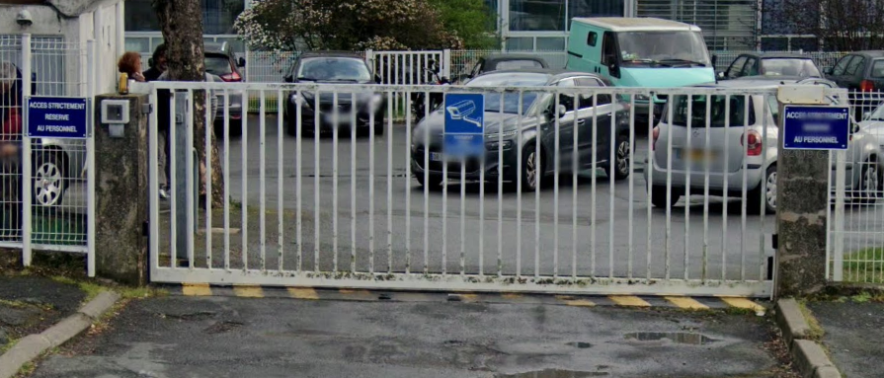

**Expression du besoin :**

L’accès au parking pose différents problèmes. Nous identifions les trois principaux :

1- Pour avoir accès au lecteur de badge RFID il faut sortir du véhicule.

2- L’ouverture du portail coulissant est très lente.

3- Les personnels n’ont à priori aucune possibilité de savoir si le parking est plein ou pas.

Dans le présent projet il ne sera question que des points 1 et 3.

**Sujet**

Le projet consiste à permettre aux personnels d’actionner le portail coulissant sans avoir à sortir de leur véhicule. La solution retenue est l’ouverture du portail coulissant par lecture de QR Code. Les personnels sont informés des places disponibles dans le parking par un journal lumineux.

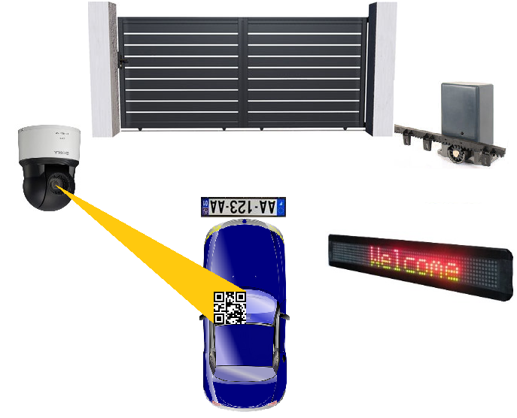

**Fonctionnalités du système**

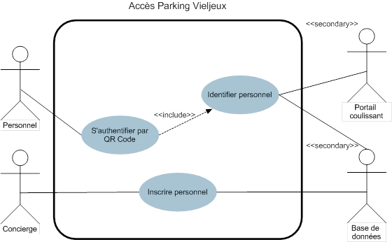

**Configuration d’exploitation**

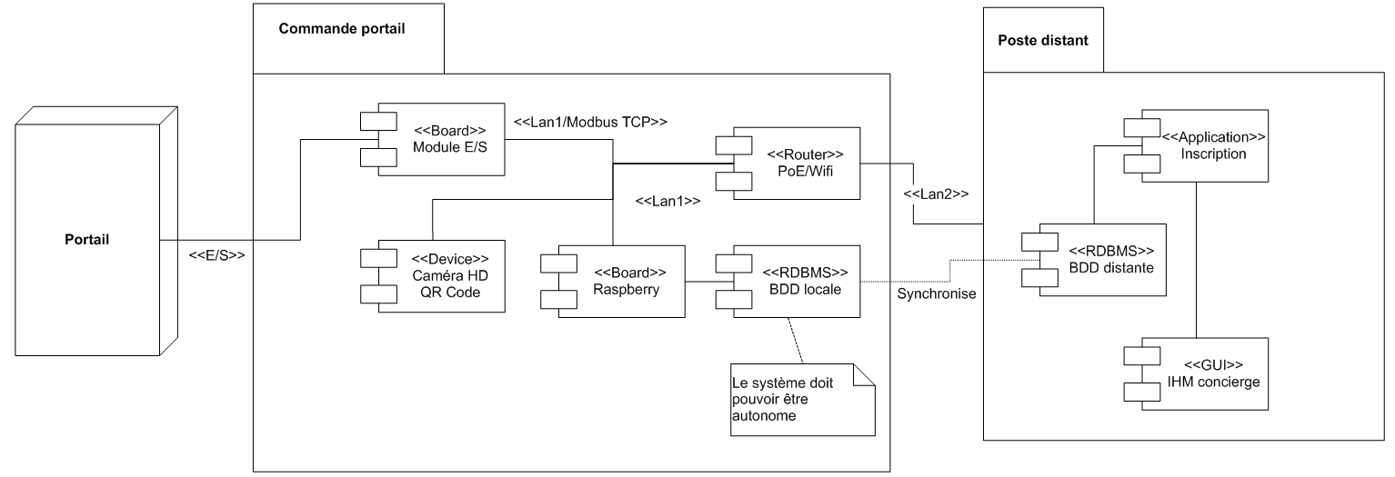

_____________________________________________________________________________________

**Énoncé des tâches à réaliser par les étudiants :**

**Etudiant N° 1 :**

Fonctionnalités en charge :

* Paquetage « Commande portail » :: IP Cam (Protocole ONVIF)

**Etudiant N° 2 :**

Fonctionnalités en charge :

* Paquetage « Commande portail » :: Board Module E/S

**Etudiant N° 3 :**

Fonctionnalités en charge :

* Paquetage « Commande portail » :: Router PoE/Wifi
* Paquetage « Commande portail » :: BDD locale
* Synchronisation BDD locale / BDD distante

**Etudiant N° 4 :**

Fonctionnalités en charge :

* Paquetage « Poste distant » (En totalité)

**Inventaire des matériels et outils logiciels à mettre en œuvre par les candidat :**

|  |  |
| --- | --- |
| **Désignation :** | **Caractéristiques techniques :** |
| **Raspberry PI n**  **Caméra IP**  **Routeur**  **Module E/S**  **Journal lumineux**  **SGBDR**  **WAMP**  **AGL**  **Qt**  **…** | **Port CSI, Ethernet**  **Ethernet, Protocole ONVIF, PTZ**  **PoE, Wifi**  **Modbus TCP**  **1 ligne, multicolor, défilant**  **MySQL, PostgreSQL**  **Serveur web, script PHP, HTML, Ajax …**  **Méthode Agile**  **C/C++, Bibliothèques graphiques, …**  **…** |

|  |  |  |  |  |  |  |  |  |
| --- | --- | --- | --- | --- | --- | --- | --- | --- |
| Tâches | Revues | **Contrats de tâche** | **Compétences** | Candidat_1 | Candidat_2 | Candidat_3 | Candidat_4 | Candidat_5 |
| **Expression fonctionnelle du besoin** | | | | | | |
| T1.4 | R1 | Vérifier la pérennité et mettre à jour les informations | C2.1 |  |  |  |  |  |
| T2.1 | R1 | Collecter des informations nécessaires à l’élaboration du cahier des charges préliminaire. | C2.2 |  |  |  |  |  |
| T2.3 | R1 | Formaliser le cahier des charges. | C2.3 C2.4 |  |  |  |  |  |
| T3.1 | R1 | S’approprier le cahier des charges. | C3.1 |  |  |  |  |  |
| T3.3 | R1 | Élaborer le cahier de recette. | C3.5 |  |  |  |  |  |
| T3.4 | R1 | Négocier et rechercher la validation du client. | C2.4 |  |  |  |  |  |
|  |  | **Conception** | | | | | | |
| T4.1 | R2 | Identifier le comportement d’un constituant. | C3.4 C4.1 |  |  |  |  |  |
| T4.2 | R2 | Traduire les éléments du cahier des charges sous la forme de modèles. | C3.1 |  |  |  |  |  |
| T5.1 | R2 | Identifier les solutions existantes de l’entreprise. | C3.1 C3.6 |  |  |  |  |  |
| T4.3 | R2 | Rédiger le document de recette | C3.5 |  |  |  |  |  |
| T6.1 | R2 | Prendre connaissance des fonctions associées au projet et définir les tâches | C2.4 C2.5 |  |  |  |  |  |
| T6.2 | R2 | Définir et valider un planning (jalons de livrables). | C2.3 C2.4 C2.5 |  |  |  |  |  |
| T6.3 | R2 | Assurer le suivi du planning et du budget. | C2.1 C2.3 C2.4 C2.5 |  |  |  |  |  |
|  |  | **Réalisation** | | | | | | |
| T7.1 | R3 | Réaliser la conception détaillée du matériel et/ou du logiciel. | C3.1 C3.3 C3.6 |  |  |  |  |  |
| T7.2 | R3 | Produire un prototype logiciel et/ou matériel. | C4.2 C4.3 C4.4 C4.6 C4.7 |  |  |  |  |  |
| T7.3 | R3 | Valider le prototype. | C3.5 C4.5 |  |  |  |  |  |
| T8.1 | R3 | Définir une organisation ou un processus de maintenance préventive. | C2.1 |  |  |  |  |  |
| T8.2 | R3 | Définir une organisation ou un processus de maintenance curative. | C2.1 |  |  |  |  |  |
| T9.2 | R3 | Installer un système ou un service. | C2.5 |  |  |  |  |  |
| T10.3 | R3 | Exécuter et/ou planifier les tâches professionnelles de MCO. | C2.3 |  |  |  |  |  |
| T11.3 | R3 | Assurer la formation du client. | C2.2 C2.5 |  |  |  |  |  |
| T12.1 | R3 | Organiser le travail de l’équipe. | C2.3 C2.4 C2.5 |  |  |  |  |  |
| T12.2 | R3 | Animer une équipe. | C2.1 C2.3 C2.5 |  |  |  |  |  |
|  |  | **Vérification des performances attendues** | | | | | | |
| T9.1 | R3 | Finaliser le cahier de recette. | C3.1 C3.5 C4.5 |  |  |  |  |  |
| T10.4 | R3 | Proposer des solutions d’amélioration du système ou du service | C3.6 |  |  |  |  |  |

*Avis de la commission*

* Les concepts et les outils mis en œuvre par le candidat (1-2-3-4-5)… correspondent au niveau des exigences techniques attendu pour cette formation :

**oui / à reprendre** pour le candidat (1-2-3-4-5)

* L'énoncé des tâches à réaliser par le candidat (1-2-3-4-5)… est suffisamment complet et précis :

**oui / à reprendre** pour le candidat 1-2-3-4-5

* Les compétences requises pour la réalisation ou les tâches confiées au candidat (1-2-3-4-5) sont en adéquation avec les savoirs et savoir-faire exigés par le référentiel :

**oui / à reprendre** pour le candidat (1-2-3-4-5)

* Le nombre d'étudiants est adapté aux tâches énumérées :

**oui / trop / insuffisant**

***Commentaires*** :

|  |  |  |  |  |  |
| --- | --- | --- | --- | --- | --- |
|  | | | | | |
| **Commission de Validation** | | | | | |
| **Nom Prénom** | **Nom Prénom** | | | **Nom Prénom** | **Nom Prénom** |
|  |  | | |  |  |
|  | | | | | |
| **Président de la commission de validation** | | | **IA-IPR STI**  **Monsieur Martias Laurent** | | |
|  | | **Signature** | | | |